Osnovna škola: Klinča Sela
Nastavni predmet: Katolički vjeronauk
Učitelj: Josip Kunac, prof.
Razredni odjel: 2.
Redni br. pripreme: 31.
Tema: IV. ISUS DOBRI UČITELJ
Podtema: 1. Izborna tema: Isus u Hramu
Odgojno-obrazovni ishodi učenja:
- Učenik predlaže načine kako može pomoći drugima u svojoj okolini i pruža konkretnu pomoć. (OŠ KV A.2.1.)
- Učenik jednostavno prepričava starozavjetne i novozavjetne pripovijesti. (OŠ KV A.2.2.)
- Učenik prepoznaje povezanost biblijske poruke i konkretnoga iskustva. (OŠ KV A.2.2.)
- Učenik u navedenim biblijskim događajima otkriva poruke za svoj život. (OŠ KV B.2.2.)

TIJEK NASTAVNOG SATA

UVODNI DIO
Oče naš…

ili:

DRAGI ISUSE, TI SI KAO DJEČAK VOLIO IĆI U HRAM – U KUĆU SVOJEGA OCA. POMOZI NAM DA I MI VOLIMO DOLAZITI U TVOJU KUĆU I DA UVIJEK RADO UČIMO O TEBI. BUDI S NAMA NA OVOM SATU I OTVORI NAŠA SRCA ZA TVOJU RIJEČ. AMEN.

Pregled domaće zadaće:
Učenici daju vjeroučitelju na uvid domaću zadaću od prošlog susreta:
„Učenici će riješiti, ili dovršiti rješavanje RB, str. 36.

Ili:

Učenici će nacrtati božićnu jelku i ispod napisati:
„Isuse, hvala Ti što si došao među nas. Želim Ti darovati __________.““

Motivacija:
Razgovor:
- Jeste li se ikada izgubili od roditelja? Možda u trgovačkom centru, na sajmu ili u parku?
- Kako ste se osjećali?
- Kako su se osjećali vaši roditelji kad su vas pronašli?
Najava teme: Danas ćemo čuti priču o tome kako su se Marija i Josip jednom jako uplašili jer nisu mogli pronaći Isusa. A znate li gdje su ga na kraju pronašli? To ćemo otkriti zajedno!

SREDIŠNJI DIO

Prijedlozi aktivnosti:

Aktivnost 1: „Obrada sadržaja“:
Vjeroučitelj pročita biblijski tekst (prema Lk 2, 41–52):

Svake godine Isusovi roditelji, Marija i Josip, hodočastili su u Jeruzalem na veliki blagdan Pashu. Kada je Isusu bilo dvanaest godina, poveli su ga sa sobom.
Nakon blagdana krenuli su kući zajedno s velikom skupinom rodbine i prijatelja. Hodali su cijeli dan, a onda su shvatili — Isusa nema! Nisu ga mogli naći ni među rodbinom ni među prijateljima.
Zabrinuti i uplašeni, Marija i Josip su se vratili u Jeruzalem i tri dana ga tražili.
Konačno su ga pronašli — u Hramu! Isus je sjedio među učiteljima, slušao ih i postavljao im pitanja. Svi koji su ga slušali divili su se njegovoj mudrosti i odgovorima.
Marija mu je rekla: „Sine, zašto si nam to učinio? Tvoj otac i ja svuda smo te tražili."
A Isus je odgovorio: „Zašto ste me tražili? Niste li znali da ja moram biti u kući moga Oca?"
Oni nisu razumjeli što im je rekao. No Isus je s njima otišao kući, u Nazaret, bio im poslušan, a Marija je u svom srcu čuvala sve te uspomene. Isus je rastao u mudrosti, u godinama i u milosti pred Bogom i ljudima.

Razgovor:
- Gdje su Marija i Josip pronašli Isusa? (U Hramu, među učiteljima.)
- Što je Isus radio u Hramu? (Slušao učitelje, postavljao pitanja, razgovarao o Bogu.)
- Što je Isus rekao Mariji kad ga je pitala zašto je to učinio? (Da mora biti u kući svoga Oca.)
- Tko je Isusov nebeski Otac? (Bog.)
- Što je Isus učinio nakon toga? (Vratio se s njima i bio im poslušan.)
- Što možemo naučiti iz ove priče? (Da je Isus volio Boga i Hram, ali je bio i poslušan svojim roditeljima.)

Naglasci:
- Hram je Božja kuća — mjesto molitve i susreta s Bogom.
- Isus je već kao dijete volio biti u Hramu, blizu svoga nebeskog Oca.
- Isus je bio mudar i znatiželjan — slušao je i postavljao pitanja.
- Isus je bio poslušan Mariji i Josipu.
- I mi možemo tražiti Isusa — u molitvi, u crkvi, u Svetom pismu.

Aktivnost 2: „Video - zapis“:
Učenici će pogledati video – zapis „DVANAESTOGODIŠNJI ISUS U HRAMU“; 3:35; Izvor: Izabrani Radovi; YouTube

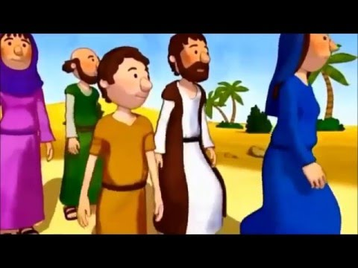

Razgovor:
- Tko bi prepričao sadržaj videa?

Aktivnost 3: „Put do Hrama“: ----> BILJEŽNICA
Učenici će nacrtati put kojim Marija i Josip traže Isusa te na kraju puta nacrtati Hram.
Naslov:

ISUS U HRAMU

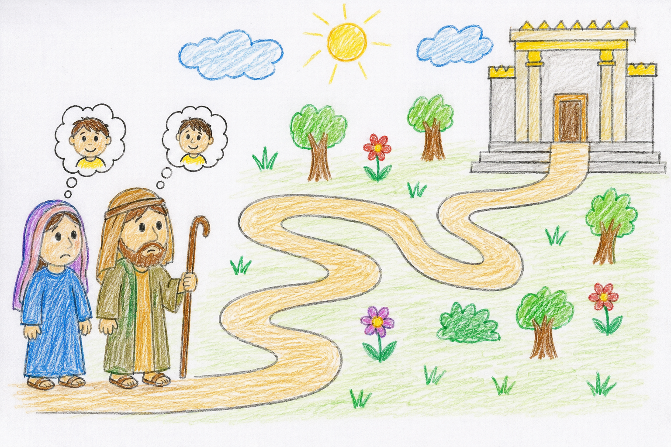

Aktivnost 4: „Mudri razgovor“
Rad u paru. Učenici će glumiti razgovor između Isusa i učitelja u Hramu koristeći jednostavna pitanja i odgovore.

Ili:

Rad u paru. Učenici će odglumiti kratki razgovor – jedan učenik je novinar iz Jeruzalema, a drugi je zadivljeni hramski učitelj koji dijeli svoje dojmove o pametnom dječaku Isusu.

Aktivnost 5: „Srce poslušnosti“:
Učenici će nacrtati veliko srce i u njega napisati ili nacrtati kako mogu biti poslušni roditeljima i vjeroučitelju.

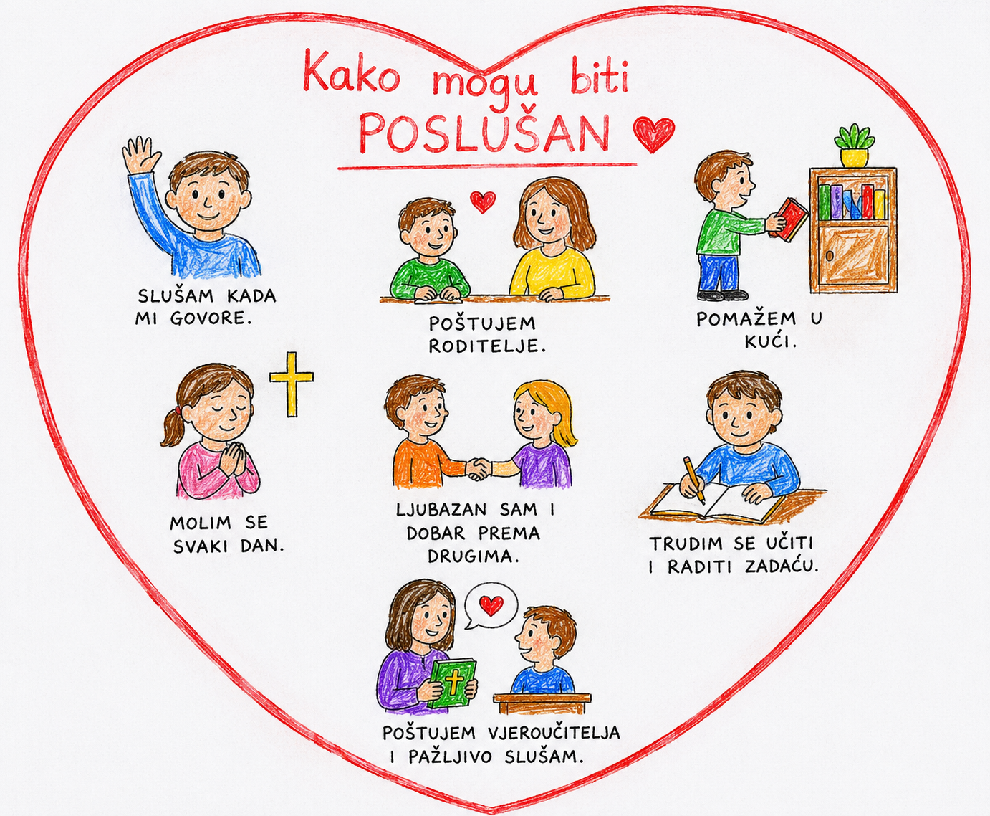

Aktivnost 6: „Tko traži Isusa?“:
Učenici će dobiti kratke tvrdnje te podići palac gore ako je tvrdnja točna ili palac dolje ako nije.

Tvrdnje:
- Isus je ostao u Hramu u Jeruzalemu kada mu je bilo dvanaest godina. ✅ Točno
- Marija i Josip su odmah, prvi dan, pronašli Isusa u Hramu. ❌ Netočno — tražili su ga tri dana.
- Isus je u Hramu sjedio s učiteljima, slušao ih i postavljao pitanja. ✅ Točno
- Isus je bio u Hramu jer se igrao s prijateljima. ❌ Netočno — bio je tamo jer je htio biti blizu svoga nebeskog Oca.
- Svi koji su slušali Isusa divili su se njegovoj mudrosti. ✅ Točno
- Marija i Josip svake su godine hodočastili u Jeruzalem na blagdan Pashu. ✅ Točno
- Isus se nije htio vratiti kući i ostao je sam u Jeruzalemu. ❌ Netočno — vratio se s roditeljima u Nazaret i bio im poslušan.
- Hram je Božja kuća — mjesto molitve i susreta s Bogom. ✅ Točno
- Josip je taj koji je rekao Isusu: „Zašto si nam to učinio?" ❌ Netočno — to je rekla Marija.
- Isus je rastao u mudrosti, u godinama i u milosti pred Bogom i ljudima. ✅ Točno
- Isus je pronađen u Hramu tek nakon sedam dana traženja. ❌ Netočno — pronašli su ga nakon tri dana.
- I mi možemo tražiti Isusa — u molitvi, u crkvi i u Svetom pismu. ✅ Točno

Aktivnost 7: „Moja crkva“:
Učenici će nacrtati svoju crkvu ili kapelicu i oko nje napisati riječi: molitva, mir, Isus, ljubav, zajedništvo.

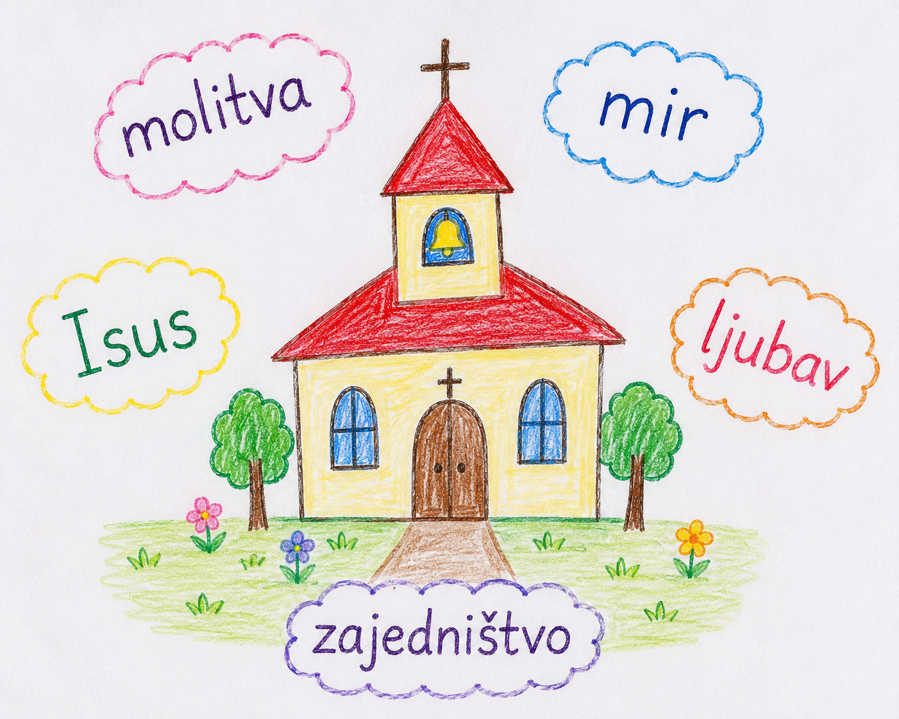

Aktivnost 8: „Govoreće stope“:
Učenici će na papirnate otiske stopala napisati što ih vodi bliže Isusu (molitva, dobrota, misa, pomaganje).

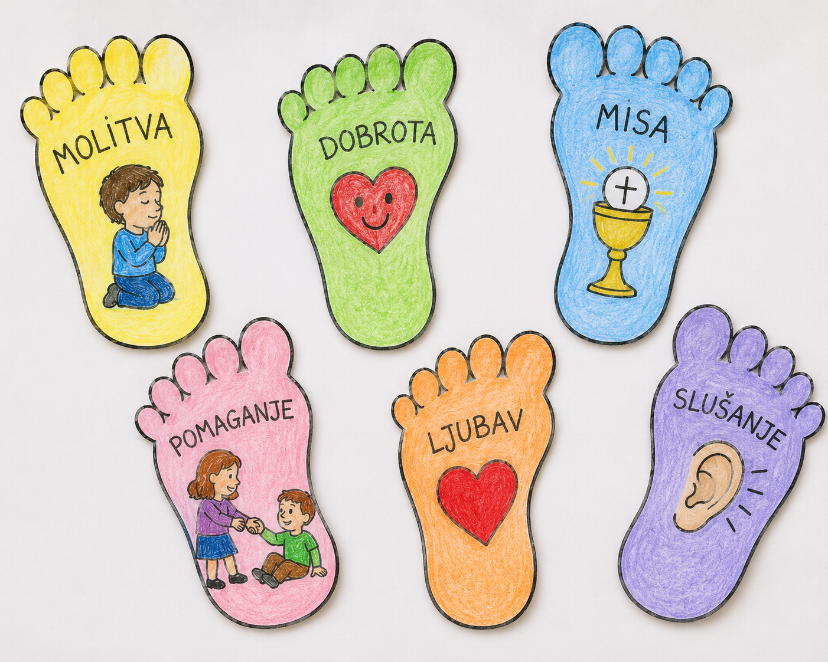

Aktivnost 9: „Potraga za Isusom“:
Vjeroučitelj će sakriti male sličice Isusa u učionici. Učenici će ih tražiti, a nakon pronalaska reći jednu lijepu osobinu Isusa.

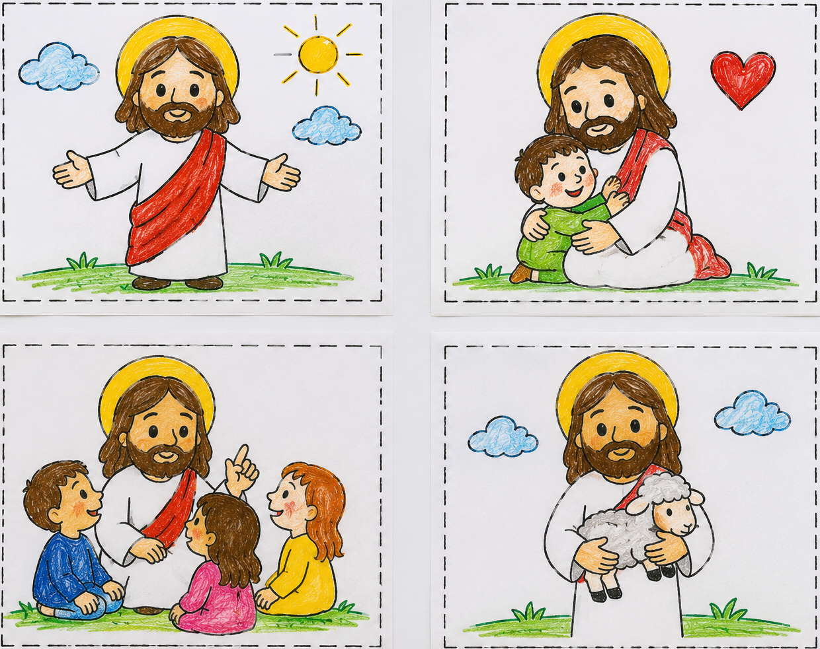

Aktivnost 10: „Strip u tri sličice“:
Učenici će nacrtati tri prizora:
- Dolazak u Jeruzalem
- Isus u Hramu
- Povratak kući s Marijom i Josipom

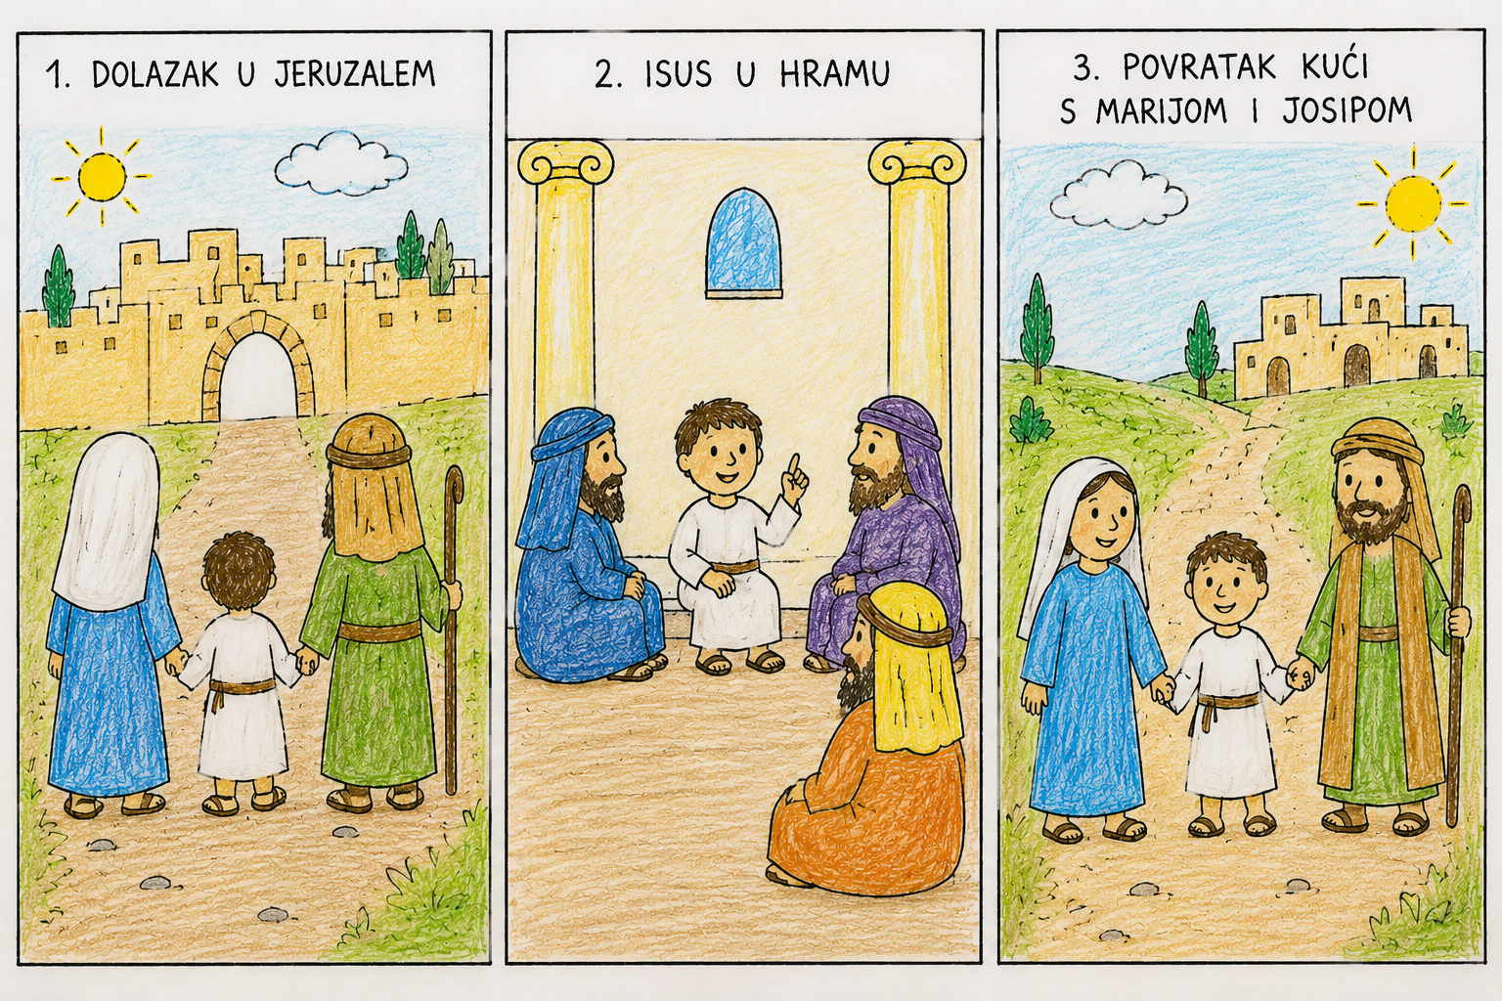

Aktivnost 11: „Srce Marijino“:
Vjeroučitelj će podijeliti svakom učeniku izrezano papirno srce (mogu i nacrtati). Učenici će u srce upisati ili nacrtati nešto lijepo što su naučili o Isusu, a što žele „čuvati u srcu" – baš kao što je Marija čuvala Isusove riječi u svom srcu. Učenici zatim svoje srce zalijepe u bilježnicu ili na zajednički plakat.



Aktivnost 12: „Srce pune brige i ljubavi“:
Učenici će na papirnatom srcu nacrtati likove Marije i Josipa, a unutar srca upisati tri osjećaja koja su roditelji imali dok su tražili Isusa (npr. tuga, strah, briga) te tri osjećaja kad su ga pronašli (radost, olakšanje, ljubav).

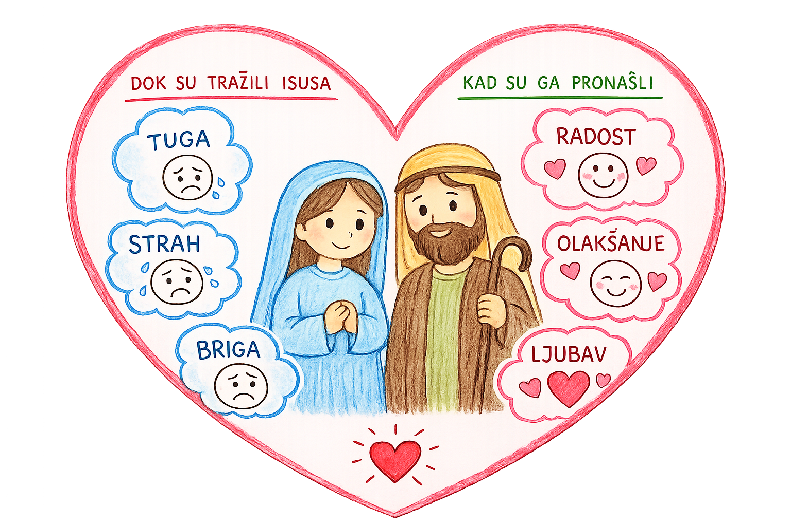

Aktivnost 13: „Putokaz za Nazaret“:
Učenici će nacrtati putokaz koji vodi od Jeruzalema do Nazareta i na njemu napisati vrline koje je Isus pokazao povratkom kući (poslušnost, ljubav, rast u mudrosti).

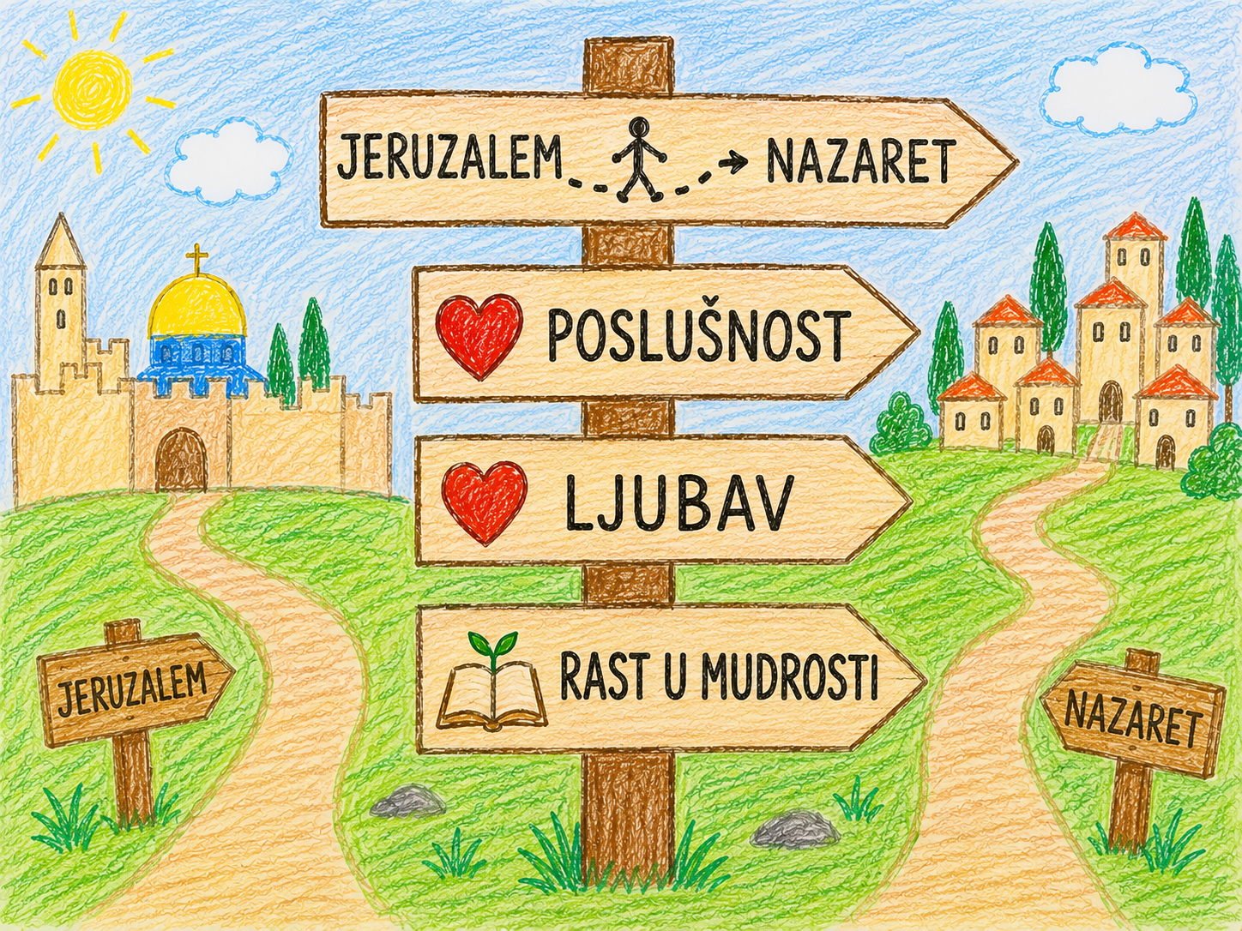

Aktivnost 14: „Mudra pitanja“:
Učenici će smišljati pitanja koja bi postavili Isusu u Hramu.

Aktivnost 15: „Tihi Hram“:
Učenici će vježbati tišinu kao znak poštovanja prema Božjoj kući.

Aktivnost 16: „Riječi mudrosti“:
Učenici će zapisivati lijepe i mudre riječi koje mogu reći drugima.

Aktivnost 17: „Moj razgovor s Bogom“:
Učenici će nacrtati sebe kako razgovaraju s Bogom.

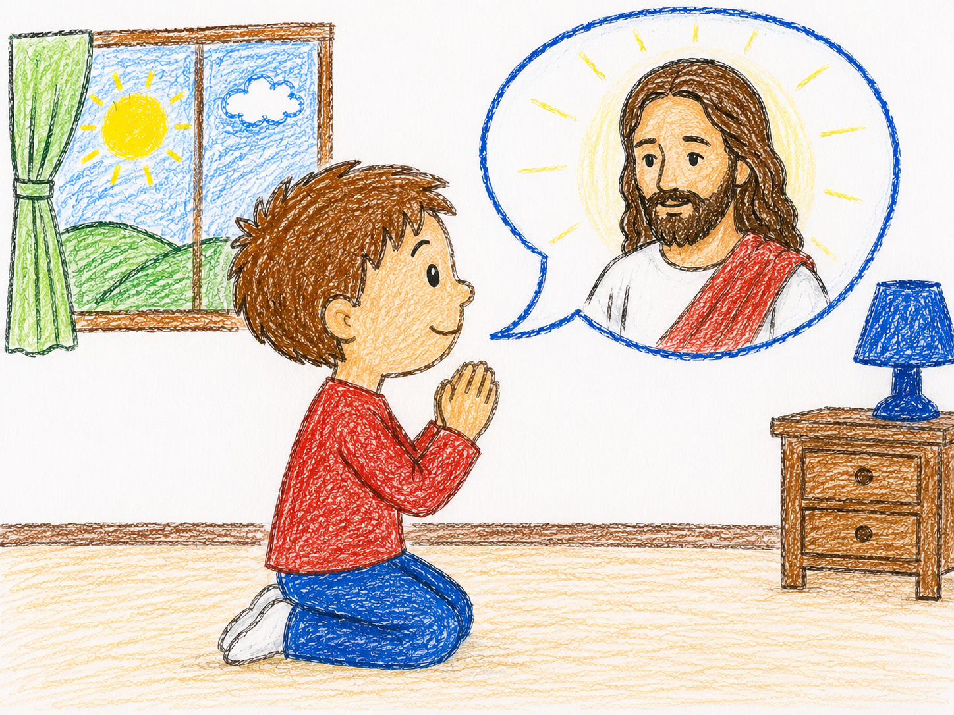

Aktivnost 18: „Isusov portret mudrosti“:
Učenici će nacrtati Isusa kao dječaka u Hramu — onako kako ga oni zamišljaju. Ispod crteža će napisati jednu Isusovu osobinu koja im se najviše sviđa iz ove priče (npr. mudar, znatiželjan, hrabar, pobožan, poslušan).

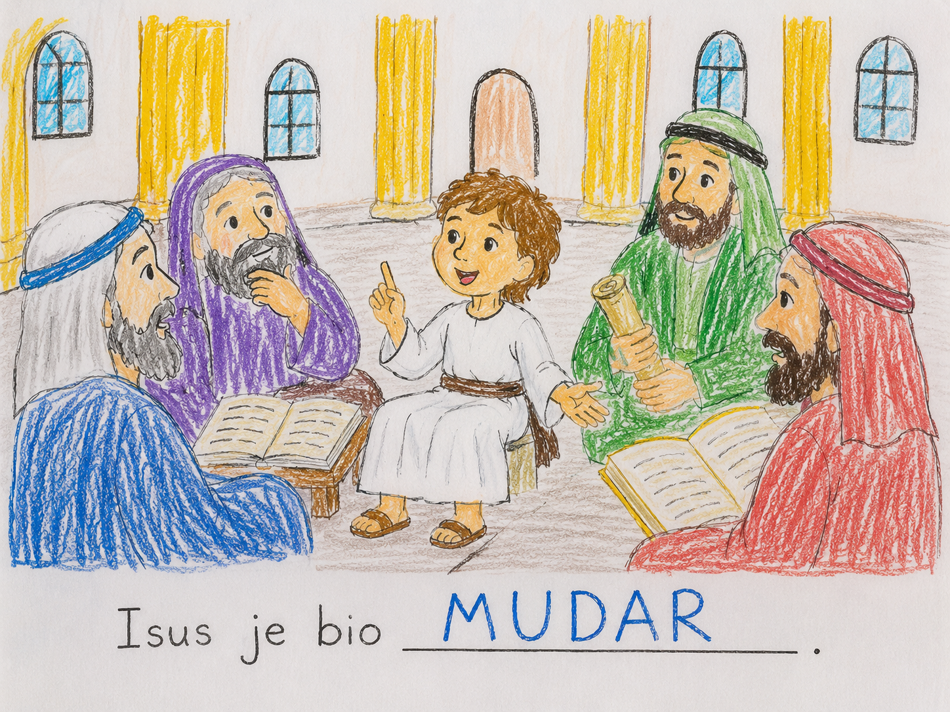

Aktivnost 19: „Rastem kao Isus“:
Učenici će nacrtati sebe kako rastu u dobi 1, 8, 12 i 80 godina. Pored svake dobi napišu jednu dobru osobinu koju žele imati kao Isus, npr.

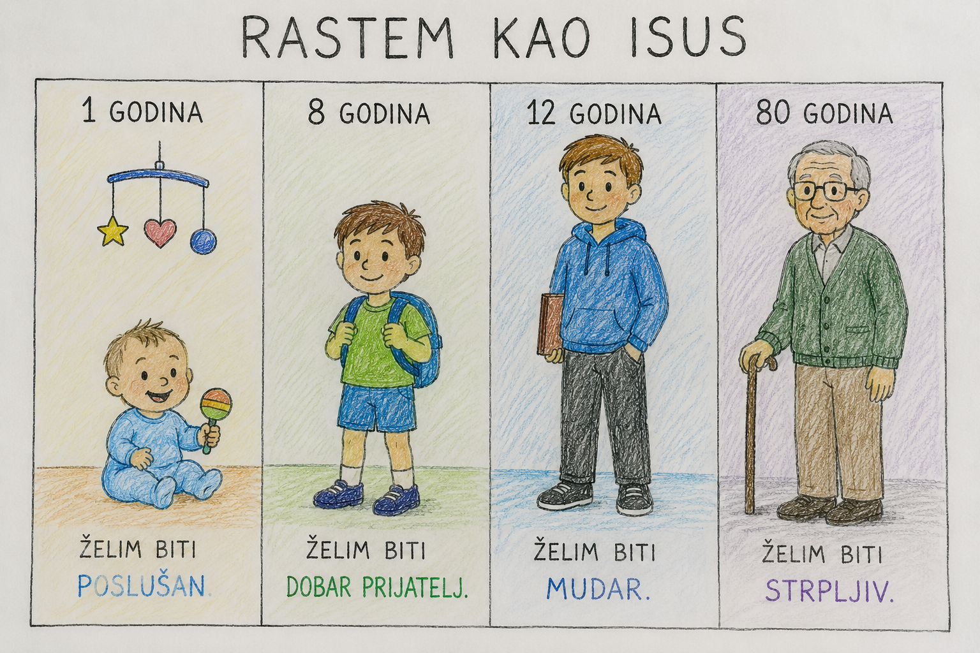

Aktivnost 20: „Reci pouku pokretom“:
Učenici će smisliti jedan pokret za rečenicu: „Isus raste u mudrosti, dobi i milosti.“ Svi ponove pokret.

Aktivnost 21: „Što bih učinio?“:
Učenici će reći što bi učinili da se izgube kao Isus.

Aktivnost 22: „Božja kuća danas“:
Učenici će razgovarati o tome kako se ponašamo u crkvi.

Aktivnost 23: „Poučna priča“:
Vjeroučitelj će pročitati poučnu priču.

Dječak i stari stolar
U jednom selu živio je dječak Ivan koji nikada nije slušao svoju baku. Kad bi ga zamolila da joj pomogne, odmahnuo bi rukom i potrčao van igrati se.
Jednog dana ugledao je starog stolara kako izrađuje prekrasan drveni brodić. Ivan je bio oduševljen i zamolio stolara da ga nauči. Stolar je pristao, ali je rekao: „Ako želiš naučiti, moraš slušati svaku moju uputu."
Ivan je pristao. Danima je pažljivo slušao, strpljivo rezao drvo i popravljao pogreške. Na kraju je brodić bio gotov – najljepša stvar koju je ikada napravio.
Te večeri Ivan je prvi put sam postavio stol za večeru. Baka ga je začuđeno pogledala. „Naučio sam", rekao je Ivan, „da slušajući nekoga – zapravo darujem ljubav."

Pouka: Poslušnost nije slabost – ona je izraz ljubavi i mudrosti, baš kao što je Isus pokazao slušajući Mariju i Josipa.

Aktivnost 24: „Zapišimo!“: ----> BILJEŽNICA
Učenici će napisati kratko pismo Isusu u bilježnicu (3–4 rečenice). U pismu će mu reći što im se najviše svidjelo u današnjoj priči, što su naučili i kako će nastojati biti poput Njega. Vjeroučitelj može ponuditi pomoćne početke rečenica: Dragi Isuse, danas sam naučio/naučila da Ti... Želim biti poput Tebe jer... Pomozi mi da...
Naslov:

ISUS U HRAMU

Dragi Isuse, danas sam naučio/naučila da Ti...
Želim biti poput Tebe jer...
Pomozi mi da...

Aktivnost 25: Mikropauza:
Vjeroučitelj je koristi po želji u bilo kojem trenutku sata kada opadne koncentracija učenika. To može biti bilo što: vic, zagonetka, pitalica, šetnja po razredu, pjesmica i sl. nevezano uz vjeronaučno gradivo. Pripaziti na pristojnost sadržaja! Ako vic sadrži neka imena učenika iz razreda npr. Ivica i Marica, promijeniti ih.

Koraci poslušnosti
Učenici će stajati na jednom kraju učionice. Vjeroučitelj čita situacije iz svakodnevnog života (npr. Mama te zamolila da pospremite sobu. / Tata ti kaže da je vrijeme za spavanje. / Učiteljica traži da budeš tih.). Ako bi u toj situaciji bili poslušni, naprave korak naprijed. Ako ne bi, ostaju na mjestu. Cilj je stići do drugoga kraja učionice. Na kraju vjeroučitelj naglašava: I Isus je bio poslušan – On nam je primjer!

- Mama te zamolila da pospremiš svoje igračke s poda iako ti se baš i ne da.
- Tata ti kaže da je vrijeme za spavanje i da ugasiš televizor, a crtić još nije završio.
- Učiteljica u razredu podigne ruku i traži tišinu jer nam želi reći nešto važno.
- Baka te zamoli da joj doneseš čašu vode jer je bole noge i ne može lako ustati.
- Vjeroučitelj kaže da je vrijeme za uvodnu molitvu i da svi zajedno sklopimo ruke.
- Mama te zove na ručak baš u trenutku kad si na najzanimljivijem dijelu videoigre ili crtanja.
- Djed ti kaže da ne smiješ dirati njegov oštri alat u radionici jer se možeš ozlijediti.
- Starija sestra ili brat te zamole da im ne ulaziš u sobu dok uče za važan ispit.
- Učiteljica na odmoru kaže da se ne smije trčati po hodniku kako se netko ne bi srušio.
- Tata te podsjeti da trebaš oprati zube prije nego što legneš u krevet.
- Mama ti kaže da prvo moraš pojesti zdravi ručak, a tek onda možeš dobiti čokoladu.
- Vjeroučitelj zamoli da pomogneš prijatelju iz klupe koji ne može pronaći pravu stranicu u udžbeniku.
- Baka te moli da ne vičeš dok ona spava jer je boli glava.
- Učiteljica kaže da na kraju sata svi moramo pokupiti papiriće oko svojih klupa.
- Roditelji ti kažu da je vrijeme za polazak u crkvu i da se trebaš brzo obuti i pripremiti.

ZAVRŠNI DIO

Aktualizacija sa sintezom:
Razgovor:
- Kako se ponašamo u crkvi?
- Što možemo učiniti da crkva bude mjesto mira i molitve?

Zaključak:
- Svaki učenik kaže jednu riječ ili kratku rečenicu što mu je najviše ostalo u srcu iz današnjeg sata.

Domaća zadaća:
Učenici će nacrtati crkveno zvono i u njega napisati kratku rečenicu: „Volim doći Isusu u crkvu.“, npr.

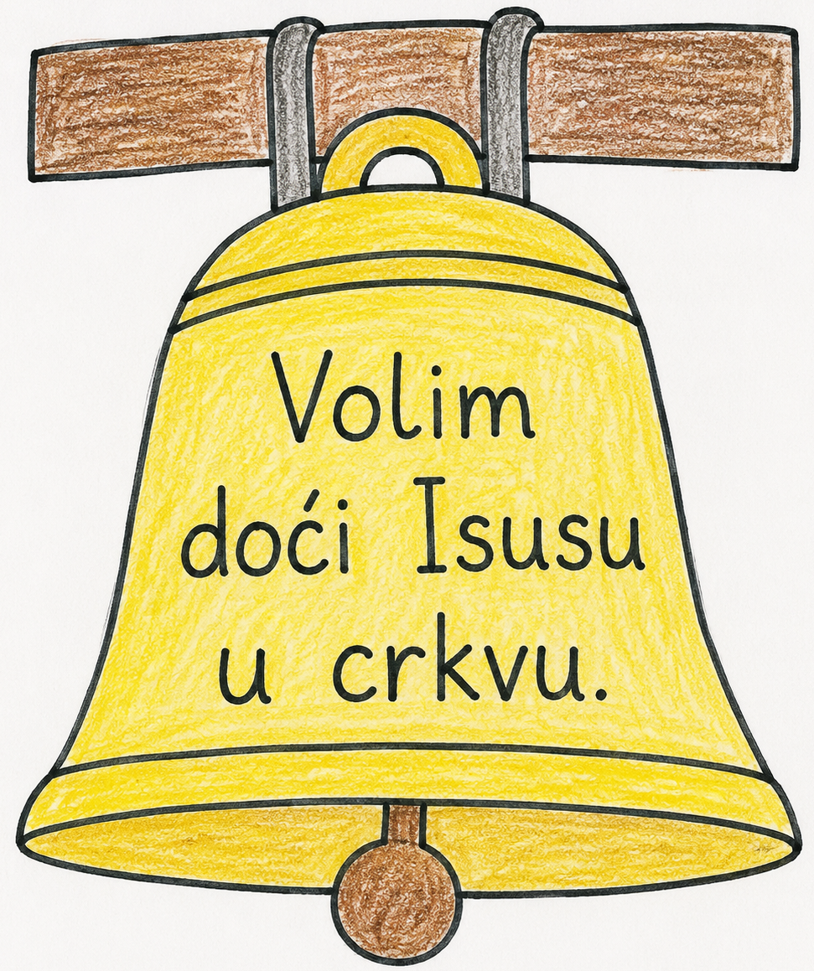

Samovrednovanje:
U bilježnicu nacrtati s obzirom na razumijevanje gradiva:

🌟 Zvijezda = "Znam sve!"

🌠 Komet = "Razumijem, ali imam pitanja."

Molitveni završetak:
Anđele, čuvaru mili…

ili:

Učenici će poslušati pjesmu „Anđele, čuvaru mili…“; 3:36; Autor: Marinko Grubešić; Izvor: YouTube

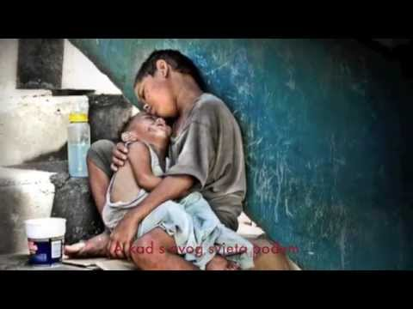

ili:

ISUSE,
HVALA TI ŠTO NAS UČIŠ LJUBAVI, MUDROSTI I POSLUŠNOSTI.
POMOZI NAM DA RADO IDEMO U CRKVU I SLUŠAMO BOŽJU RIJEČ. AMEN.

